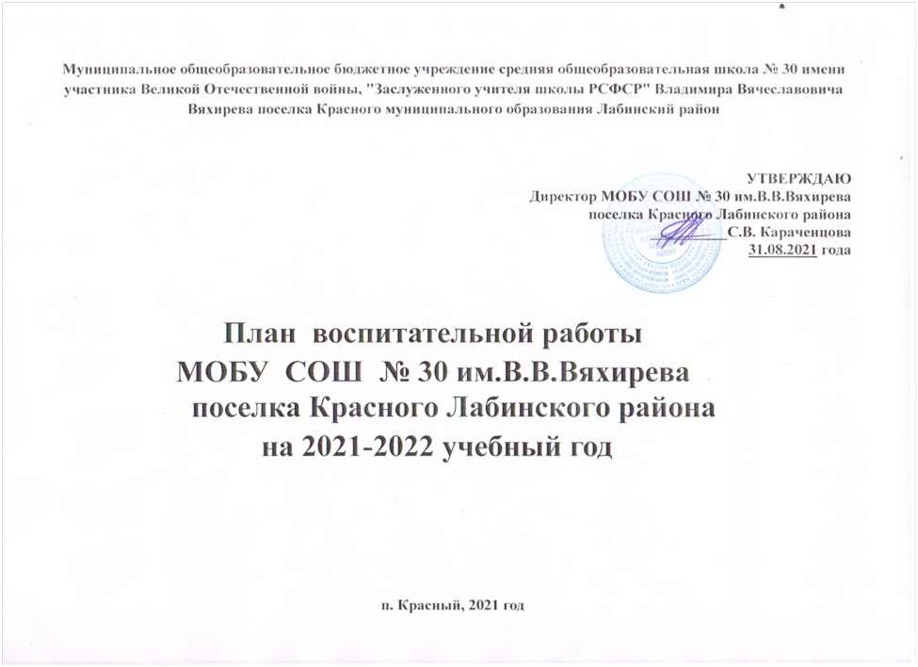

План воспитательной работы школы
на 2021-2022 учебный год
Ключевые общешкольные дела
Дела, события, мероприятия | Классы | Ориентировочное  время  проведения | Ответственные | Отметка о выполнении (ссылка на публикацию)  полугодие, год
День знаний «Здравствуй школа!»  -Торжественная линейка  -Уроки мужества | 1-11 | 1.09. | Зам. директора по ВР, классные руководители
День солидарности в борьбе с терроризмом | 1-11 | 4.09. | Зам. директора по ВР, кл.руководители
Неделя безопасности | 1-11 | 02.09-07.09. | Зам. директора по ВР, классные руководители
Мероприятия, посвящённые Дню рождения Краснодарского края | 1-11 | сентябрь  по отдельному плану | Зам. директора по ВР, зам. директора по УВР, классные руководители
День Учителя  День самоуправления | 1-11 | октябрь | Зам. директора по ВР, ШУС
День здоровья | 1-1 | октябрь, май | Руководитель ШСК «Рекорд», классные руководители
День матери  Акция «Для мамочки любимой…»  Концерт «Для вас, любимые» | 1-11 | ноябрь | Классные руководители
Общешкольные линейки, классные часы:  «День неизвестного солдата»  «День Героев Отечества» | 1-11 | 3.12.  9.12. | Учитель ОБЖ, классные руководители
Новогодний праздник «Здравствуй, Новый Год!» | 1-11 | декабрь | Классные руководители
День Защитника Отечества | 1-11 | февраль | Учитель ОБЖ, классные руководители
Мероприятия ко Дню рождения В.В. Вяхирева, чьё имя носит школа | 1-11 | март | Зам. директора по ВР, классные руководители
Концерт к 8 марта | 1-11 | март | Зам. директора по ВР, классные руководители
День Космонавтики | 1-11 | апрель | Классные руководители
Экологический месячник, посвященный Международному дню Земли | 1-11 | апрель | Зам. директора по ВР, зам. директора по УВР, классные руководители
День Победы  Торжественная линейка  Участие в праздничных мероприятиях, приуроченных ко Дню Победы:  Акции «Георгиевская лента», «Свеча Памяти», «Окна Победы», «Бессмертный полк» | 1-11 | 1-9 мая | Зам. по ВР, учитель ОБЖ, классные руководители
Последний звонок | 1-11 | май | Зам. по ВР, классные руководители 1,11 классов
Торжественное вручение аттестатов. Выпускной вечер. | 9,11 | июнь | Зам по ВР, классные руководители 9,11 классов
Классное руководство
(согласно планов классных руководителей)
Дела, события, мероприятия | Классы | Количество  часов  в неделю | Ответственные | Отметка о выполнении (ссылка на публикацию)  полугодие, год
Разработка и оформление диагностических карт и социальных паспортов учащихся, классов | 1-11 | сентябрь | Зам. директора по ВР, классные руководители
Серия классных часов «Здоровый образ жизни» | 1-11 | Сентябрь, декабрь, февраль, апрель | Заместитель директора по ВР, классные руководители
Беседы и инструктажи по безопасности | 1-11 | Сентябрь,  последняя неделя четверти | Зам. директора по ВР, классные руководители
Классный час «Здоровое питание» | 1-11 | Сентябрь | Зам. директора по ВР, классные руководители
Классные родительские собрания | 1-11 | Сентябрь, ноябрь, март, май (по плану классного руководителя) | Заместитель директора по ВР, классные руководители
Общешкольные линейки | 1-11 | понедельник  08.15-08.30. | Заместитель директора по ВР, классные руководители
Изучение уровня воспитанности учащихся | 1-4 | сентябрь | Зам. директора по ВР, классные руководители
Изучение уровня удовлетворенности учащихся жизнью в школе | 5-7 | октябрь, март | Социальный педагог, классные руководители
Изучение уровня сформированности классных коллективов | 8-11 | ноябрь | Социальный педагог, классные руководители
Изучение уровня социализации личности воспитанника | 1-11 | январь-февраль | Классные руководители
Мониторинг эффективности работы классного руководителя | 1-11 | Сентябрь, январь | Зам. директора по ВР классные руководители
Мероприятия на сплочение коллектива (игры, тренинги и др.) | 1-11 | По отдельному плану классного руководителя | Зам. по ВР, классные руководители
Курсы внеурочной деятельности
(согласно плана внеурочной деятельности)
Согласно единого расписания внеурочной деятельности
Школьный урок
(согласно индивидуальных планов учителей-предметников)
Дела, события, мероприятия | Классы | Количество  часов  в неделю | Ответственные | Отметка о выполнении (ссылка на публикацию)  полугодие, год
В соответствии с планом учителя- предметника | 1-11 | постоянно | Заместитель директора по ВР, руководители МО
Самоуправление
Дела, события, мероприятия | Классы | Ориентировочное  время  проведения | Ответственные | Отметка о выполнении (ссылка на публикацию)  полугодие, год
Предвыборная кампания выборов ШУС | 5-11 | сентябрь-октябрь | Зам. по ВР, классные руководители
Организация работы Совета страшеклассников | 5-11 | октябрь | Зам. по ВР, классные руководители
Выборы лидера школы | 5-11 | октябрь | Заместитель директора по ВР, УчИК
Общешкольная линейка «Итоги выборов»  Представление членов ШУС, лидера школы | 5-11 | октябрь | Зам. директора по ВР
Заседание советов ШУС | 5-11 | Раз в месяц | Зам. директора по ВР
Концерт ко Дню учителя | 1-11 | 05.10. | Зам. директора по ВР, ШУС
Акции ко Дню Матери | 1-11 | 13-22.11. | Зам. директора по ВР, классные руководители, ШУС
Рейды «Внешний вид обучающихся» | 1-11 | 2 неделя месяца | Зам. директора по ВР, ШУС
Акция «Весёлая перемена» для младших школьников | 1-4 | 4 неделя месяца | Зам. директора по ВР, ШУС
Новогодний праздник «Здравствуй, Новый Год!» | 1-11 | декабрь | ШУС
Тематическая площадка «Клио» | 8-11 | постоянно | Учитель истории, ШУС
Детские общественные объединения
Работа ДОО по отдельным планам
Экскурсии, экспедиции, походы
Дела, события, мероприятия | Классы | Ориентировочное  время  проведения | Ответственные | Отметка о выполнении (ссылка на публикацию)  полугодие, год
Прогулки, экскурсии или походы выходного дня, организуемые в классах | 1-11 | По плану классного руководителя | Классные руководители
Познавательно- развлекательные экскурсии по территории поселка, Вознесенского сельского поселения, Лабинского района, Краснодарского края | 1-11 | По плану классного руководителя | Зам. директора по ВР, классные руководители
Школьные медиа
Дела, события, мероприятия | Классы | Ориентировочное  время  проведения | Ответственные | Отметка о выполнении (ссылка на публикацию)  полугодие, год
Обновление информации в социальных сетях | 1-11 | не реже 2 раз в неделю | Зам. директора по ВР, классные руководители 1-7 классов, ШУС под контролем куратора
Представление видео- и других материалов в раздел «Новости» на сайте школы и страницу в Instagram | 5-11 | согласно графика мероприятий | Зам. директора по ВР
Профориентация
Дела, события, мероприятия | Классы | Ориентировочное  время  проведения | Ответственные | Отметка о выполнении (ссылка на публикацию)  полугодие, год
Анкетирование по интересам учащихся | 9-11 | В течение года | Зам.директора по УР, социальный психолог, классные руководители
Организация и проведение субботников | 1-11 | В течение года | Зам. директора по ВР, классные руководители
Беседы о разнообразии профессий: «Кем быть?», «Поговорим о профессиях» | 1-7 | декабрь | Классные руководители
Беседы о разнообразии профессий: «Куда пойти учиться?» | 8-11 | декабрь | Классные руководители
Проведение экскурсий на предприятия и в учебные заведения Лабинского района | 1-11 | В течение года | Зам. директора по ВР, классные руководители
Организация тестирования и анкетирования уч-ся с целью выявления проф. направленности | 8-11 | В течение года | Социальный педагог
Осуществление индивидуальных и групповых консультаций учащихся | 8-11 | В течение года | Социальный педагог , классные руководители
Организация и проведение встреч с представителями различных профессий | 8-11 | В течение года | Классные руководители
Обеспечение участия старшеклассников в Днях открытых дверей учебных заведений | 8-11 | В течение года | Зам. директора по ВР, классные руководители
Обеспечение участия учащихся в работе ярмарки вакансий с целью знакомства с учебными заведениями и рынком труда. | 8-11 | В течение года | Зам. директора по ВР  Классные руководители
Краевая акция «Планета ресурсов»- ярмарка вакансий и учебных мест | 8-11 | до 30 сентября | Заместитель директора по УВР
Организация работы по трудоустройству несовершеннолетних в период летней оздоровительной кампании | 8-11 | май
Организация предметно-эстетической среды
Выставки творческих работ обучающихся посвященных образовательным и памятным событиям | 1-11 | в течение года | Учителя-предметники, классные руководители
Оформление стенда «Уголок нашего класса» | 1-11 | сентябрь | Классные руководители
Оформление кабинетов к образовательным и памятным событиям  - День Знаний  -День учителя  - Новый год  - День Защитника Отечества  - Международный Женский день  - День Победы | 1-11 | в течение года | Классные руководители
Работа с родителями
Дела, события, мероприятия | Классы | Ориентировочное  время  проведения | Ответственные | Отметка о выполнении (ссылка на публикацию)  полугодие , год
Собрание председателей родительских комитетов | 1-11 | Октябрь, декабрь, март, май | Зам. директора по ВР
Общешкольные родительские собрания | 1-11 | Сентябрь, ноябрь, март, май | Зам. директора по ВР
Классные родительские собрания | 1-11 | По плану классного руководителя | Зам. директора по ВР, классные руководители
Удовлетворенность работой школы (анкетирование) | 1-1 | Март | Зам. директора по ВР, классные руководители
Освещение экологической, правовой и др.тематики на родительских собраниях, через социальные сети, в родительских группах | 1-11 | Раз в месяц | Заместитель директора по ВР, классные руководители
Лекторий по теме «Роль семьи в воспитании детей» | 8-11 | Декабрь | Заместитель директора по УР, социальный педагог, классные руководители
Встречи учащихся с их родителями -представителями различных профессий | 8-11 | В течение года | Зам. директора по УР, классные руководители
Привлечение родителей к участию в проведении экскурсий, экспедиций походов учащихся и др. | 1-11 | В течение года | Классные руководители
Профилактика
Организационно-профилактическая работа с детьми (профилактика экстремизма, суицида, буллинга, алкоголизма, наркомании, токсикомании, табакокурения, ранней беременности, безнадзорности и правонарушений, формирование жизнестойкости и основ безопасного поведения)
Дела, события, мероприятия | Классы | Ориентировочное  время  проведения | Ответственные | Отметка о выполнении (ссылка на публикацию)  полугодие, год
«Как не стать жертвой теракта» классный час, посвященный Дню памяти жертв терактов | 1-4 | сентябрь | Классные руководители
«Безопасные каникулы» беседы и инструктажи по пожарной, дорожной, антитеррористической, кибергбезопасности и др. на осенних каникулах | 1-4 | октябрь | Классные руководители
«Конвенция о правах ребенка» правовые классные часы | 1-4 | ноябрь | Классные руководители
«В здоровом теле – здоровый дух!» спортивные соревнования в рамках акции «Спорт как альтернатива пагубным привычкам» | 1-4 | декабрь | Учитель физкультуры, классные руководители
«О дружбе и любви» мероприятия по профилактике суицида и буллинга | 1-4 | январь | Классные руководители
«Правила поведения учащихся. Для чего они нужны?» игра по профилактике безнадзорности и правонарушений | 1-4 | февраль | Классные руководители
«Безопасные каникулы» беседы и инструктажи по пожарной, дорожной, антитеррористической, кибергбезопасности др. на весенних каникулах | 1-4 | март | Классные руководители
«Вредные привычки и борьба с ними» мероприятия по формированию ЗОЖ | 1-4 | апрель | Классные руководители
«Безопасные каникулы» беседы и инструктажи по пожарной, дорожной, антитеррористической, кибергбезопасности и др. на летних каникулах | 1-4 | май | Классные руководители
«Мы выбираем спорт!» онлайн конкурс рисунков в рамках Международного дня борьбы с наркоманией и незаконным оборотом наркотиков | 1-4 | июнь | Классные руководители
«Моя семья – моя крепость» онлайн конкурс семейных фотографий, посвященный Дню любви, семьи и верности | 1-4 | июль | Классные руководители
«Закон на защите детства» онлайн викторина, посвященная годовщине Закона 15-39 КК | 1-4 | август | Классные руководители
«Эхо Беслана» классный час, посвященный Дню памяти жертв терактов | 5-9 | сентябрь | Классные руководители
«Безопасные каникулы» беседы и инструктажи по пожарной, дорожной, антитеррористической, кибергбезопасности и др. на осенних каникулах | 5-9 | октябрь | Классные руководители
Комплекс мероприятий, проводимых  в рамках Декады (недели) правовых знаний | 5-9 | ноябрь | Классные руководители
«Мы за жизнь! Мы за спорт!» спортивные соревнования в рамках акции «Спорт как альтернатива пагубным привычкам» | 5-9 | декабрь | Учитель физкультуры, классные руководители
«Права и обязанности школьника. Профилактика зависимостей» антинаркотическая акция | 5-9 | январь | Классные руководители
«Курение: мифы и реальность» мероприятия по профилактике табакокурения и употребления ПАВ | 5-9 | февраль | Классные руководители
«Безопасные каникулы» беседы и инструктажи по пожарной, дорожной, антитеррористической, кибергбезопасности др. на весенних каникулах | 5-9 | март | Классные руководители
«Хулиганство как особый вид преступлений несовершеннолетних» мероприятия по формированию правовых знаний и правовой культуры | 5-9 | апрель | Классные руководители
«Безопасные каникулы» беседы и инструктажи по пожарной, дорожной, антитеррористической, кибергбезопасности и др. на летних каникулах | 5-9 | май | Классные руководители
«Мы выбираем спорт!» онлайн конкурс рисунков в рамках Международного дня борьбы с наркоманией и незаконным оборотом наркотиков | 5-9 | июнь | Классные руководители
«Моя семья – моя крепость» онлайн конкурс семейных фотографий, посвященный Дню любви, семьи и верности | 5-9 | июль | Классные руководители
«Закон на защите детства» онлайн викторина, посвященная годовщине Закона 15-39 КК | 5-9 | август | Классные руководители
«Экстремизм и терроризм-угроза человечества» классный час, посвященный Дню памяти жертв терактов | 10-11 | сентябрь | Классные руководители
«Безопасные каникулы» беседы и инструктажи по пожарной, дорожной, антитеррористической, кибергбезопасности и др. на осенних каникулах | 10-11 | октябрь | Классные руководители
«Свобода и ответственность. Преступление  и наказание» правовые классные часы | 10-11 | ноябрь | Классные руководители
«О, спорт,- ты жизнь!» спортивные соревнования в рамках акции «Спорт как альтернатива пагубным привычкам» | 10-11 | декабрь | Учитель физкультуры, классные руководители
«Навыки самообладания при общении с  неприятными людьми. Умеем ли мы прощать?» мероприятия по формированию жизнестойкости | 10-11 | январь | Классные руководители
«Как не стать жертвой преступления» диспут по профилактике безнадзорности и правонарушений | 10-11 | февраль | Классные руководители
«Безопасные каникулы» беседы и инструктажи по пожарной, дорожной, антитеррористической, кибергбезопасности др. на весенних каникулах | 10-11 | март | Классные руководители
«Защита прав ребенка и правовое воспитание» мероприятия по формированию правовых знаний и правовой культуры | 10-11 | апрель | Классные руководители
«Безопасные каникулы» беседы и инструктажи по пожарной, дорожной, антитеррористической, кибергбезопасности и др. на летних каникулах | 10-11 | май | Классные руководители
«Мы выбираем спорт!» онлайн конкурс рисунков в рамках Международного дня борьбы с наркоманией и незаконным оборотом наркотиков | 10-11 | июнь | Классные руководители
«Моя семья – моя крепость» онлайн конкурс семейных фотографий, посвященный Дню любви, семьи и верности | 10-11 | июль | Классные руководители
«Закон на защите детства» онлайн викторина, посвященная годовщине Закона 15-39 КК | 10-11 | август | Классные руководители
Организация работы с учащимися, состоящими на профилактических видах учета
Мониторинг детей и семей, попавших в трудную жизненную ситуацию, в социально опасное положение | 1-11 | В течение года | Классные руководители
Распространение информации о работе Службы телефона доверия | 1-11 | Сентябрь, май | Классные руководители
Индивидуальная работа с учащимися, состоящими на профилактических видах учета | 11-11 | В течение года | Классные руководители
Организация работы с классными руководителями и педагогами по вопросам профилактики
Изучение рекомендаций по профилактической работе с классом | 1-11 | В течение года | Классные руководители
Выступления на профилактических родительских собраниях класса и школы | 1-11 | В течение года, по отдельному плану | Классные руководители
Организация обмена информацией между учителями-предметниками, классными руководителями | 1-11 | В течение года | Классные руководители
Выступления с сообщениями на заседаниях педсоветов и совещаний | 1-11 | В течение года, по отдельному плану | Классные руководители
Участие в работе Совета профилактики (СП) | 1-11 | В течение года, по необходимости | Классные руководители
Участие в работе Штаба воспитательной работы (ШВР) | 1-11 | В течение года, по необходимости | Классные руководители
Мониторинг и диагностическая работа с учащимися и семьями
Мониторинг и диагностика детей, поступающих в класс | 1-11 | В течение года | Классные руководители
Составление социального паспорта класса | 1-11 | В течение года | Классные руководители
Формирование и укрепление детского коллектива через профилактическую деятельность | 1-11 | В течение года | Классные руководители
Работа с учащимися и семьями, требующими особого внимания | 1-11 | В течение года | Классные руководители
Профилактическая работа социального педагога (по отдельному плану)

